Codificação de Huffman
Origem: Wikipédia, a enciclopédia livre.
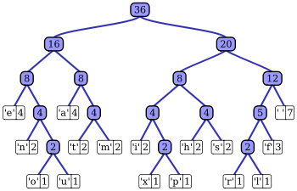
Árvore de Huffman gerada pelas frequências exatas do texto "this is an example of a huffman tree". As frequências e os códigos de cada caracter estão abaixo. A codificação dessa frase requer 135 bits (sem contar com o espaço necessário para a árvore em si).
Carac | Freq | Cód
espaço | 7 | 111
a | 4 | 010
e | 4 | 000
f | 3 | 1101
h | 2 | 1010
i | 2 | 1000
m | 2 | 0111
n | 2 | 0010
s | 2 | 1011
t | 2 | 0110
l | 1 | 11001
o | 1 | 00110
p | 1 | 10011
r | 1 | 11000
u | 1 | 00111
x | 1 | 10010
A codificação de Huffman é um método de compressão que usa as probabilidades de ocorrência dos símbolos no conjunto de dados a ser comprimido para determinar códigosde tamanho variável para cada símbolo. Ele foi desenvolvido em 1952 por David A. Huffman que era, na época, estudante de doutorado no MIT, e foi publicado no artigo "A Method for the Construction of Minimum-Redundancy Codes".
Uma árvore binária completa, chamada de árvore de Huffman é construída recursivamente a partir da junção dos dois símbolos de menor probabilidade, que são então somados em símbolos auxiliares e estes símbolos auxiliares recolocados no conjunto de símbolos. O processo termina quando todos os símbolos foram unidos em símbolos auxiliares, formando uma árvore binária. A árvore é então percorrida, atribuindo-se valores binários de 1 ou 0 para cadaaresta, e os códigos são gerados a partir desse percurso.
A codificação de Huffman tem desempenho ótimo quando as probabilidades dos símbolos são potências negativas de dois (). A codificação gerada tem também a garantia de ser não ambígua, pois nenhum código pode ser o prefixo de outro código.

Índice
[esconder]
- 1 Algoritmo
- 2 Exemplo
- 3 Bibliografia
- 4 Ver também
- 5 Ligações externas

[editar]Algoritmo
Para atribuir aos caracteres mais freqüentes os códigos binários de menor comprimento, constrói-se umaárvore binária baseada nas probabilidades de ocorrência de cada símbolo. Nesta árvore as folhas representam os símbolos presentes nos dados, associados com suas respectivas probabilidades de ocorrência. Os nós intermediários representam a soma das probabilidades de ocorrência de todos os símbolos presentes em suas ramificações e a raiz representa a soma da probabilidade de todos os símbolos no conjunto de dados. O processo se inicia pela junção dos dois símbolos de menor probabilidade, que são então unidos em um nó ao qual é atribuída a soma de suas probabilidades. Este novo nó é então tratado como se fosse uma folha da árvore, isto é, um dos símbolos do alfabeto, e comparado com os demais de acordo com sua probabilidade. O processo se repete até que todos os símbolos estejam unidos sob o nó raiz.
A cada aresta da árvore é associado um dos dígitos binários (0 ou 1). O código correspondente a cada símbolo é então determinado percorrendo-se a árvore e anotando-se os dígitos das arestas percorridas desde a raiz até a folha que corresponde ao símbolo desejado.
O algoritmo para construção desta árvore é o seguinte:
enquanto tamanho(alfabeto) > 1:
S0 := retira_menor_probabilidade(alfabeto)
S1 := retira_menor_probabilidade(alfabeto)
X := novo_nó
X.filho0 := S0
X.filho1 := S1
X.probabilidade := S0.probabilidade + S1.probabilidade
insere(alfabeto, X)
fim enquanto

X = retira_menor_símbolo(alfabeto) # nesse ponto só existe um símbolo.

para cada folha em folhas(X):
código[folha] := percorre_da_raiz_até_a_folha(folha)
fim para
Nesse pseudo-algoritmo a função tamanho retorna a quantidade de nós ou folhas armazenados no nosso repositório, chamado aqui de alfabeto. A função retira_menor_símbolo(alfabeto) retorna o nó ou folha de menor probabilidade no nosso repositório, e remove este símbolo do repositório. O comando novo_nó cria um novo nó vazio. A função insere(alfabeto, X) insere o símbolo X no nosso repositório e por fim a função percorre_da_raiz_até_a_folha(folha) percorre a árvore binária da raiz até a folha acumulando os valores associados com as arestas em seu valor de retorno.
Desta forma, o caractere de maior freqüência possui o código de menor comprimento que é exatamente a meta da compressão estatística. Assim acontece com os demais caracteres, em ordem proporcionalmente crescente do número de bits, conforme a propriedade:
- O tamanho médio dos caracteres (TMC) é dado pelo somatório dos produtos do tamanho de cada caracter (T(c)) pela sua probabilidade de limitações (P(c)). (O mesmo resultado pode ser obtido pelo simples somatório das probabilidades de cada nó interno na árvore de Huffman).
De posse dos símbolos construídos pelo algoritmo acima, a compressão dos dados é a simples substituição de cada símbolo por seu código correspondente. Na seção Exemplo mostramos a construção de uma árvore passo a passo e também a codificação dos nossos dados usando o conjunto de símbolos obtidos da árvore.

[editar]Exemplo
Para ilustrar o funcionamento do método, vamos comprimir a seqüencia de caracteres AAAAAABBBBBCCCCDDDEEF. Se usarmos a forma padrão onde o tamanho da representação de cada caractere é fixo, a menor codificação que podemos utilizar para representá-la em binário é de três bits por caractere. Assim temos a seguinte codificação:
Caractere | A | B | C | D | E | F
Código | 000 | 001 | 010 | 011 | 100 | 101
Gerando assim a os bits 000000000000000000001001001001001010010010010011011011100100101 para representar nossa seqüencia original. Isso dá 63 bits de comprimento.
Para usar o código Huffman e comprimir esta seqüência precisamos primeiro montar uma árvore de Huffman seguindo os passos descritos acima. O primeiro passo é contar as ocorrências de cada símbolo na cadeia a ser comprimida. Com isso temos:
Caractere | A | B | C | D | E | F
Contagem | 6 | 5 | 4 | 3 | 2 | 1
Agora vamos montar a nossa árvore de Huffman. No diagrama abaixo vemos os nós que representam cada símbolo, e marcamos em vermelho os dois nós que serão unidos no primeiro passo. No caso os nós E e F:
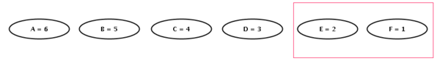
Vemos nessa segunda imagem, em preto, os nós E e F unidos num nó que chamamos de E+F, e que tem o peso igual à soma dos nós E e F. Este novo nó é inserido no conjunto de nós dos quais escolheremos os próximos nós a serem unidos. Coincidentemente, neste exemplo, os próximos nós são este novo nó E+F e o nó D, como vemos na próxima figura:
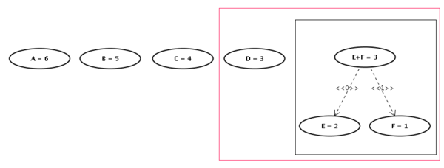
Continuando o processo unimos agora os nós B e C:
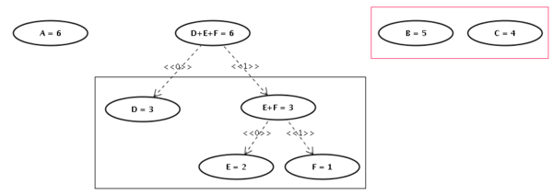
O nó A finalmente será unido com o nó D+E+F:
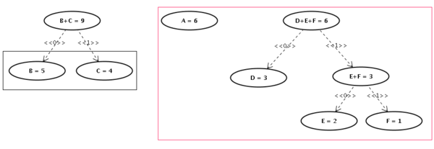
e a última junção dos nós A+D+E+F com o nó B+C:
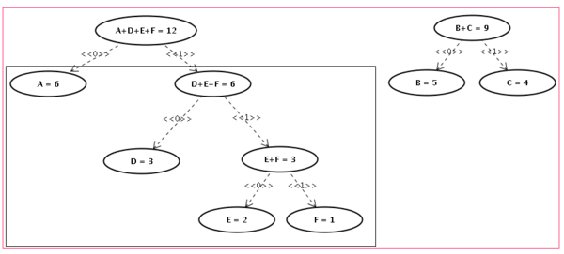
Gerando nossa árvore de Huffman que agora é uma árvore estritamente binária:
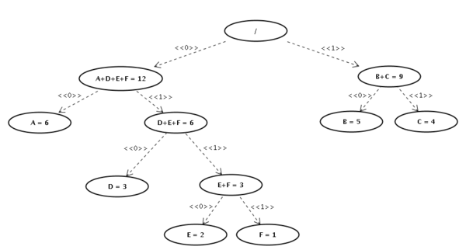
Nesta árvore podemos agora identificar os códigos para cada símbolo. Para isto basta percorrer a árvore até o símbolo e "anotar" o bit correspondente às arestas que percorremos. Por exemplo, para chegar a letra D percorremos os bits 0 até o nó A+D+E+F, depois o bit 1 para chegar em D+E+F e depois o bit 0 novamente, chegando a letra D. Assim o código Huffman para a letra D será010. Abaixo listamos os códigos Huffman para cada um dos símbolos que usamos:
Caractere | A | B | C | D | E | F
Contagem | 00 | 10 | 11 | 010 | 0110 | 0111
Agora, ao codificarmos a nossa seqüencia original temos: 000000000000101010101011111111010010010011001100111totalizando apenas 51 bits. A nossa compressão foi de 12 bits, ou cerca de 20%.
Em casos reais a compressão obtida pode ser bem maior pois a freqüência de alguns símbolos é bastante grande enquanto a de outros é quase nula (as vogais "a", "e", "i", "o" e "u" ocorrem com bastante freqüência, enquanto algumas letras como "y", "k" ou "z" aparecem bem menos). Essa diferença grande nas freqüências faz com que os caracteres mais freqüentes, e conseqüentemente com símbolos mais curtos, sejam melhor representados aumentando bastante a taxa de compressão.

